3Commas是一个量化机器人自动交易平台

可以自己添加策略或者复制别人已经发布并公开的策略进行量化交易

其中3Commas提供了4种套餐可供选择

免费套餐限制较多，每个账号可以启用一个机器人

最高价格的专业版，每个账号可以创建无限的机器人和无限的交易，更加灵活

3Commas还提供了API接口，可以通过API来读取数据和创建机器人和启用停止删除等操作，灵活性较高，官方文档中也说明可创建自己的管理面板，市面上可以搜到2家相关的面板，但是针对的还是一个用户使用

3Commas is a quantitative robot automatic trading platform You can add your own strategies or copy strategies that others have published and made public for quantitative trading Among them, 3Commas provides 4 kinds of packages to choose from The free plan is more restrictive, and each account can enable one robot The highest price pro version, each account can create unlimited bots and unlimited transactions, more flexible 3Commas also provides an API interface, which can be used to read data, create robots, and enable, stop and delete operations through the API. It is highly flexible. The official documentation also states that you can create your own management panel. You can find 2 related ones on the market. panel, but it is still aimed at a user

[3Commas API：开发人员常见问题解答|3社区帮助中心](https://help.3commas.io/en/articles/5599057-3commas-api-developer-faq)

我们需要开发一个控制面板，来通过一个专业版的API实现多用户管理

相当于开发一套前端和用户管理系统，3Commas做为后端

We need to develop a control panel to implement multi-user management through a professional version of the API Equivalent to developing a front-end and user management system, 3Commas as the back-end

前后台的模块我做了一个图，大概写出了所需的功能，如果你对此项目有更好的想法可以帮我添加进来

API Documentation[3commas-official-api-docs: Official Documentation for the 3commas APIs](https://github.com/3commas-io/3commas-official-api-docs)

我们可以给每个用户，每个机器人，每个任务都分配一个ID，用来对用户和机器人进行区分

We can assign an ID to each user, each bot, and each task to distinguish users from bots

You 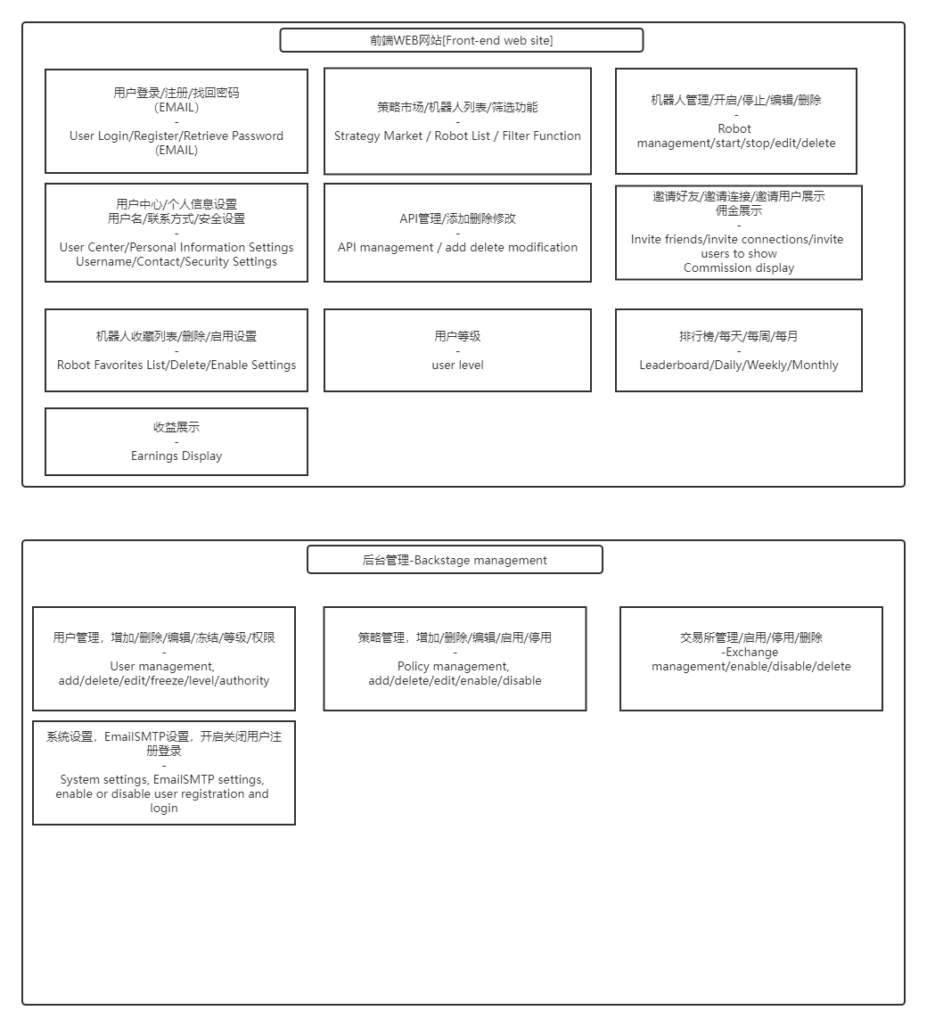-

3Commas는 양적 로봇 자동 거래 플랫폼입니다.

자신의 전략을 추가하거나 다른 사람들이 공개하고 양적 거래를 위해 공개한 전략을 복사할 수 있습니다.

그 중 쓰리콤마는 4가지 종류의 패키지를 제공합니다.

무료 플랜은 더 제한적이며 각 계정은 하나의 로봇을 활성화할 수 있습니다.

가장 높은 가격의 Pro 버전, 각 계정은 무제한 봇과 무제한 트랜잭션을 생성할 수 있으며 더 유연합니다.

3Commas는 또한 API를 통해 데이터를 읽고, 로봇을 만들고, 작업을 활성화, 중지 및 삭제하는 데 사용할 수 있는 API 인터페이스를 제공합니다. 매우 유연합니다. 공식 문서에는 또한 자신만의 관리 패널을 만들 수 있다고 나와 있습니다. 관련 패널 2개를 마켓에서 찾았지만 여전히 사용자를 대상으로 합니다.

API의 전문가 버전을 통해 다중 사용자 관리를 구현하려면 제어판을 개발해야 합니다.

3Commas를 백엔드로 사용하여 프론트엔드 및 사용자 관리 시스템 세트를 개발하는 것과 같습니다.

저는 앞, 뒤 모듈을 도식화해서 필요한 기능을 대략적으로 작성했는데, 이 프로젝트에 대해 더 좋은 아이디어가 있으면 추가할 수 있도록 도와주세요.

각 사용자, 각 봇 및 각 작업에 ID를 할당하여 사용자를 봇과 구별할 수 있습니다.